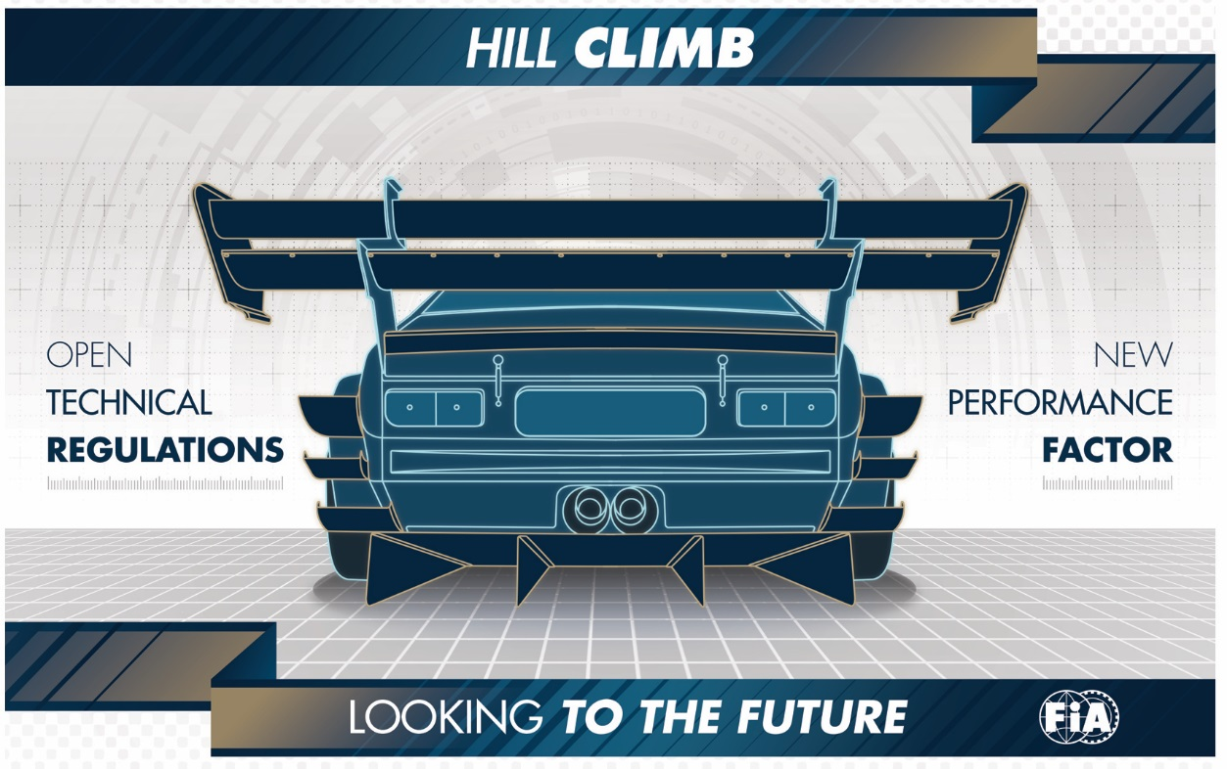

VERS UNE NOUVELLE REGLEMENTATION TECHNIQUE POUR LA COURSE DE CÔTE

Une ambitieuse réforme de la classification des voitures de course de côte, fondée sur le concept Pf (« Performance Factor ») va être expérimentée par la FIA au cours de la saison 2018.

En toute modestie, la course de côte fait partie de ces rares spécialités du sport automobile qui peut revendiquer la qualité de demeurer accessible au plus grand nombre. En est témoin le baromètre de participation moyenne aux compétitions : il n’est pas rare de compter plus de 150 concurrents, voire 200 voitures, au départ d’une même épreuve. La magie de la discipline continue d’opérer : pour les pilotes, l’exercice est court, mais et intense et exigeant, et pour le public, le spectacle est inédit par son environnement, mais aussi par la variété de ses voitures. La course de côte échappe à l’uniformisation des voitures constatée dans tant d’autres disciplines.

Cela dit, ce qui constitue sa force en devient aussi une faiblesse. La multiplicité des voitures qui courent en course de côte rend la règlementation très (trop) complexe pour tous les acteurs impliqués, qu’ils soient pilotes, organisateurs, contrôleurs techniques, médias et spectateurs. Pour ces derniers, la compréhension de la compétition et de ses classements est très difficile.

D’un côté, les Championnats de course de côte qui se fondent exclusivement sur le régime des homologations (N, A, R, GT,…), comme le Championnat d’Europe de la FIA, commencent à souffrir d’un manque cruel de voitures éligibles, les constructeurs n’homologuant désormais quasiment plus leurs modèles dans les groupes FIA. D’un autre côté, l’ouverture unilatérale au plus grand nombre de voitures par chaque ASN et chaque organisateur, certes garante d’une participation soutenue, a un effet presque anarchique.
Du coup, certaines épreuves combinent plusieurs compétitions – par exemple, toutes les épreuves du Championnat d’Europe sont associées à un, voire plusieurs championnats nationaux ou de zone – et chacune de ces compétitions a ses propres résultats, une même voiture pouvant se retrouver dans des catégories et classes différentes selon le championnat considéré !

UNE REFORME NECESSAIRE
Pour répondre à cette situation, la Commission des Courses de Côte de la FIA, avec le soutien du Département technique, a mené une réflexion profonde, avec pour objectif principal l’élaboration d’une réglementation la plus inclusive possible et la plus pratique possible. Ainsi est né le projet de « Facteur de Performance » (Performance Factor en anglais), abrégé par l’acronyme « Pf ». Crédo de départ : concevoir un cadre technique commun permettant d’intégrer un maximum de voitures. A l’exception des voitures hybrides et électriques, toutes les voitures à moteur à combustion de moins de 6500 cc sont admises, à la seule condition qu’elles satisfassent à un standard minimal de sécurité défini par l’actuelle Annexe J de la FIA : voitures homologuées ou non, voitures dont l’homologation a expiré, voitures issues de trophées monomarques ou de séries (inter)nationales, y compris celles qui seraient construites en-deça ou transformées au-delà des standards actuels de ces championnats ou séries,… Peu importe l’origine de la voiture ou de son niveau de préparation ou transformation. Le concept Pf se veut résolument libre. Il se veut aussi pratique et facile à mesurer : en effet, le Pf se contente de classifier les voitures selon un rapport « poids/facteurs de performance », où les facteurs de performance sont des critères physiques facilement mesurables, articulés autour de cinq éléments : le poids, le moteur, l’aérodynamique, la transmission et la structure du châssis.

En pratique, chaque concurrent sera appelé à injecter dans une formule mathématique une trentaine de valeurs mesurées sur sa voiture. Il sera invité à le faire, sans aucun frais, dans une application disponible en ligne (et à terme, dans une application mobile). La formule mathématique révèlera alors un nombre de points de facteur de performance – le « Pf » de la voiture. Cette valeur Pf déterminera la classe dans laquelle la voiture devra courir. Elle sera enregistrée dans une base de données, accessible aux pilotes, organisateurs et contrôleurs techniques. Et si, entre deux courses, le pilote apporte quelque modification ou évolution à sa voiture, il lui suffira de mettre lui-même à jour la fiche technique de son véhicule dans la base de données.

La classification des voitures de courses de côte s’en trouvera grandement facilitée et éclaircie : au lieu d’être réparties entre 15, 20 ou 25 groupes et classes comme aujourd’hui, les voitures seront partagées, selon la valeur de leur Pf et sans les ambiguïtés actuelles, dans 5 à 6 classes. En plus de soulager la tâche des contrôleurs techniques, la liberté réglementaire accompagnant le concept Pf sied parfaitement à l’esprit qui prévaut en course de côte, où les pilotes et teams aiment aussi exprimer leur ingéniosité et leur originalité dans la préparation des voitures.

La force du concept Pf est qu’il peut instaurer une approche technique réellement novatrice et donner un nouvel élan à la course de côte, sans écarter une seule des voitures actuelles. Au contraire, il peut même élargir le champ des voitures éligibles dans une même compétition, grâce à un cadre technique unique et qui peut potentiellement devenir universel si toutes les ASNs choisissent de l’adopter.

En 2018, le concept sera en phase d’expérimentation dans le cadre du Championnat d’Europe, avec l’établissement de classements virtuels utilisant la classification Pf lors de trois épreuves FIA. Sur toutes les autres compétitions de la saison, des officiels de la FIA seront présents pour informer les organisateurs et commissaires techniques locaux. Ils inviteront aussi les pilotes à déclarer les caractéristiques techniques de leur voiture pour en connaître le Pf et anticiper ainsi le passage effectif à cette nouvelle classification, qui est espéré et planifié pour l’édition 2019 du Championnat d’Europe de la Montagne.

A ce stade, l’application du concept vise les voitures dites fermées – voitures de tourisme, GT et silhouettes – mais à l’avenir, rien ne devrait empêcher qu’une méthodologie similaire soit étudiées et mise en pratique pour les monoplaces et prototypes bi-places.

- Page internet “Facteur de Performance”: www.fia.com/pf

FIA Communication (mars 2018)

